Matematická korespondenční soutěž pro žáky 5. tříd ZŠ okresu Zlín
Gymnázium Zlín, Lesní čtvrť 1364, 760 01 Zlín
Jaroušek a jeho kamarádi Matýsek, Ivánek, Víteček a Verunka se chystali na cestu do Peru. Všichni kromě Matýska uměli jen německy. Matýsek sice nad španělštinou strávil značnou část svého života, ale necítil se tak vybaven, aby mohl sám překládat. Na štěstí si vzpomněl na Matíka, o kterého se v minulosti mohli kdykoli opřít. A ten uměl španělsky perfektně! „Matíku, potřebujeme pomoc, a není nikoho povolanějšího, než jsi ty!“ Matík se zarděl, byl celý v rozpacích, jak na něj Matýsek spoléhá.
A nedala Matíkovi jeho vrozená zvídavost klidu a rozhodl se, že rád Jarouškovi a jeho kamarádům pomůže. Sbalil svých „pět švestek“, kufr samozřejmě pořádně zazipoval a spolu s Jarouškem a jeho kamarády nastoupil do vlaku v Otrokovicích. „Až do Vídně?“ ujišťoval se pan průvodčí. „Dorthin.“ usmíval se Jaroušek. Pan průvodčí porozuměl, otočil se a začal kontrolovat další cestující. Ve Vídni se skupina našich cestovatelů přemístila na letiště a po 24 hodinách se dvěma mezipřistáními v Mnichově a El Doradu přistálo jejich letadlo na letišti u města Cuzco.

1. Každého evropského turistu láká výlet na Machu Picchu, stejně tak i Jarouška a jeho kamarády. Nejdřív se však rozhodli navštívit v Cuzcu místní tržiště, jednak aby poznali místní život, jednak aby doplnili zásoby na cestu. Matík se rozhodl, že si koupí něco na povzbuzení, protože ho cesta přece jen unavila. Rozhlédl se po tržišti, aby zjistil, co, kdo a kde nabízí. Jeden trhovec prodával 3 libry Ayahuasca za 108 céntimos, další nabízel 4 libry Ayahuasca za 1 sol a 32 céntimos (1 sol = 100 céntimos). Matík byl spořílek a tak chtěl nakoupit co nejlevněji.
Která koupě je výhodnější?

2. Část cesty z Cuzca k Machu Picchu museli Jaroušek s kamarády a Matíkem urazit pěšky. Nejen Verunka, Matýsek a Ivánek, kteří měli těžká zavazadla, ale i ostatní své tašky nechtěli nést. Naštěstí Ivánek našel obdobu amerického rent-a-car v podobě půjčovny lam, a tak se Matík šel zeptat, kolik lam by jim půjčili. Přišel však se svěšenou hlavou, a když se ho ptali, jak to vypadá, zcela je ignoroval. Všechny lamy až na dvě si totiž půjčila před nimi skupina německých turistů a Matík přepočítával, zdali jim budou ty dvě zbývající stačit. Každá lama unese 32 kg, a oni potřebovali odnést 5 tašek, jejichž obsah nechtěli dělit. Matíkova taška vážila 3 kg, Matýskova 19 kg, Jarouškova 4 kg, Verunčina 17 kg, Ivánkova 14 kg a Vítečkova 7 kg.
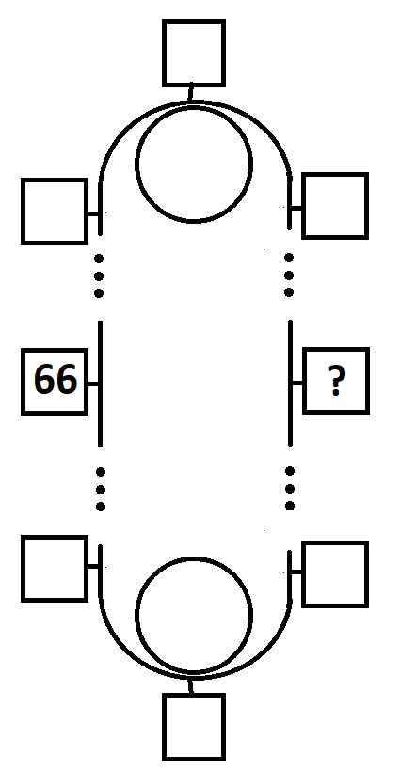
Dokázaly lamy přenést všechny věci, a jak mezi ně byly případně rozděleny?

3. I přesto, že nešli celou cestu z Cuzca pěšky, ale využili místní autobusovou dopravu, byli vyčerpaní. „Proč tu, proboha, není lanovka,“ utrousil Víteček posledním dechem, když padl na zem před prvním domem v Machu Picchu. Jediný z celé skupiny, který nevypadal unaveně, byl vždy dobře naladěný Matýsek. A protože věděl, že Víteček rád řeší logické úlohy, rozhodl se, že mu povědět krátký příběh.
„Tak mě jednou napadlo,“ povídá Matýsek svým přátelům, kteří k nim mezitím přišli, „že se pojedu podívat do Alp. Na kopec tam vedla strmá stezka anebo lanovka, tak jsem přirozeně zvolil lanovku. Díval jsem se po krajině nalevo a pak i napravo, kde projížděly kabiny vracející se shora. Jedna z nich měla číslo 95 a ta, která následovala, měla číslo 0. Čísla kabin šla i nadále po řadě, tj. po kabině číslo 0 následovala kabina číslo 1, pak číslo 2, atd. Kabina, ve které jsem byl, měla číslo 66. A teď Vítečku tvůj úkol:
Jaké číslo měla kabina, která mě míjela, když jsem byl právě v polovině cesty nahoru?“
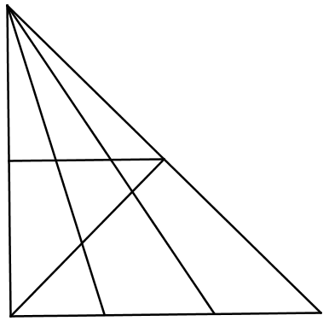
4. Celá skupina se rozhodla zdolat i Huayna Picchu. Cesta nahoru byla prudká a k tomu silně foukalo, ale všichni to zvládli. A stálo to za to - jaký krásný pohled se jim naskytl! Při sestupu Jaroušek něco zaslechl. „Tam, v tom jednom domě!“ ukázal. Všichni následovali Jarouška a společně přišli do jednoho z domů, kde již seděl malý kroužek turistů. Byla to právě ta německá skupina, která se vydala na cestu s většinou lam o den dřív. Jaroušek a jeho kamarádi pozdravili a přisedli k nim. Dozvěděli se, že zde mají němečtí turisté domluveno předvedení šamanského umění domorodých kmenů a zeptali se, zda se mohou zúčastnit také. Vedoucí německé skupiny souhlasil. Šaman za chvíli dorazil a donesl s sebou listí podobné tomu, které koupili v Cuzcu. Všichni na chvíli zavřeli oči a na pokyn „und jetzt öffnen“ procitli „jinde“. Kolem nich jenom pustá šedá pláň a plno lidí, kteří zrovna vyrývali něco do půdy. A oni se najednou vznášeli nad nimi a pozorovali, jak lidé pod nimi dokončují trojúhelníkovitý obrazec (viz obrázek). Matík škádlil Verunku: „Že nenapočítáš, kolik je tam trojúhelníků!“
Kolik trojúhelníků se skrývá v obrazci?

7
4
5. Omámení za chvíli pominulo a najednou byli všichni zpátky se šamanem a německými turisty. Chvíli trvalo, než se dokázali zvednout. Matík mezitím stále přesvědčoval Verunku, aby mu řekla, kolik tam těch trojúhelníků bylo. Teprve když správně odpověděla, rozloučili se a odešli. Protože je čas nijak netlačil a protože se Verunka stále cítila dotčeně od Matíka, který nevěřil, že správně spočítá trojúhelníky, chtěli si chlapci zase Verunku naklonit.
Nedaleko byla malá farma s morčaty, populárními to zvířaty v Peru. Zastavili se před vchodem do farmy. U dveří byl nápis, který Matýsek s Matíkem svým přátelům snadno přeložili: „Tajemství říše Inků! Doplňte do tabulky čísla 1, 2, 3, 5, 6, 8 a 9 tak, aby byl v každém řádku i v každém sloupci stejný součet! Když odpovíte správně, bude vaší odměnou jedno morče, za které nemusíte nic platit!“ Matík se jen zasmál a pustil se do počítání, aby nemuseli utrácet své úspory za morče pro Verunku.
Pomozte Matíkovi a doplňte tabulku.

Věřím, děti, že se vám podařilo úlohy vyřešit. Než svá řešení odešlete, přečtěte si pozorně pravidla soutěže. Nedodržení pravidel může znamenat diskvalifikaci a tím také neúčast v dalším kole. Poslední termín odeslání je 3.12.2018.
Těším se na vaše dopisy. Váš Matík

Pravidla soutěže:
- Každou úlohu vyřeš na zvláštním papíru (stačí formát A5 – jako malý sešit).
- Řešení každého příkladu je třeba podrobně zdůvodnit. Papír i úprava zápisu na něm je Tvou vizitkou – piš proto své řešení čitelně, uspořádaně a na slušný papír – nepokrčený, nezašpiněný, neotrhaný.
- Na každém papíru v pravém horním rohu uveď své jméno, třídu a školu.
- Vyřešené úlohy vlož do obálky. Do té0že obálky nezapomeň vložit prázdnou obálku nadepsanou Tvojí adresou domů a s nalepenou známkou. Zadání neposílej zpět, to si ponechej.
- Vyřešené úlohy odešli do 1. prosince 2017 na adresu:

Matík
Gymnázium Zlín, Lesní čtvrť 1364
761 37 Zlín

